Генерация NO_{x} и Н₂О₂ высоковольтным импульсно-периодическим скользящим разрядом вдоль границы раздела вода-газ
А.М. Анпилов, Э.М. Бархударов, Ю.Н. Козлов*, И.А. Коссый, М.И. Тактакишвили, С.М. Темчин
Институт Общей Физики им А.М. Прохорова РАН, Москва, РФ, anpilov56@gmail.com
*Институт Химической Физики им Н.Н. Семёнова РАН, Москва, РФ, yunkoz@mail.ru
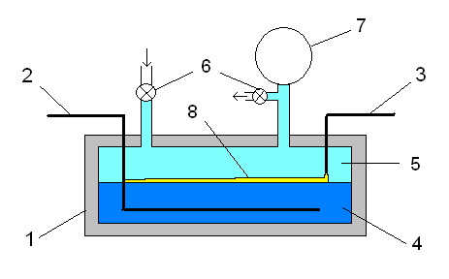
Плазма в контакте с жидкостью является источником активных частиц (ОН, О, О₃, Н₂О₂ и др.) и УФ излучения, следовательно, обладает сильной окислительной и дезинфицирующей способностью. Отсюда возможность широкого применения её в области экологии, биологии, медицины, плазмохимии и др. Одна из реализаций указанной системы (плазма-вода) является скользящий разряд на границе вода–газ. [1,2].
Ниже приводятся экспериментальные результаты по генерации NO_{x} и Н₂О₂ с использованием ВВ импульсно-периодического разряда, распространяющегося вдоль границы раздела вода-газ (аргон или воздух). Установка близка по схеме к описанной в работе [3] и представлена на рисунке 1.
Параметры источника питания: напряжение U≤20кВ, энергия в импульсе W≤1.6Дж, частота следования импульсов f≤100Гц, длительность импульса τ=3…4мкс. Длина разрядного канала менялась в пределах L=4…14cм. Параметры плазменного канала: электронная температура Т_{е}=1…1,5эВ, концентрация N_{e}=(2…3)·10¹⁷см⁻³, температура газа T_{g}=(4…5)·10³K, диаметр ~ 0,1мм[3].
Рис. 1. Экспериментальная камера.
1-Камера из оргстекла (200 мл); 2,3-электроды; 4-вода (100 мл); 5-газ(Ar или воздух); 6 - продув газа; 7- манометр; 8-разрядный канал.
Использовались следующие диагностики:
-пероксид водорода (Н₂О₂), регистрируемый при продуве реактора аргоном, определялся титановым методом;
-двуокись азота (NO₂), получаемая при продуве воздухом, определялась по увеличению проводимости воды;
-при помощи индикаторных тест-трубок была замерена суммарная концентрация окислов азота (NO_{x}=NO+NO₂).
Получены следующие результаты:
-показано, что окислы азота образуются в соотношении NO:NO₂=100:5;
-установлено, что количество Н₂О₂ и NO_{x} растёт линейно с ростом L;
-энергетическая цена наработки продуктов при длине разрядного канала L=11см:
H₂O₂ – 600эВ/моль, NO_{x} – 500эВ/моль.
Эти результаты представляют интерес как для решения прикладных задач, так и для исследований атмосферных разрядов, распространяющихся над поверхностью естественных водоёмов.
Литература
- B.R.Locke at all, Ind. Chem. Res. 2006, 45, p.882-905
- P.Bruggeman, Ch. Leys, J. Phys.D: Appl. Phys. 42 (2009) 053001 p.28
- A.M.Anpilov, E.M.Barkhudarov, V.A.Kop’ev, I.A.Kossyi, 28 ICPIG, July 15-20, 2007, Prague, Czech Republic.

